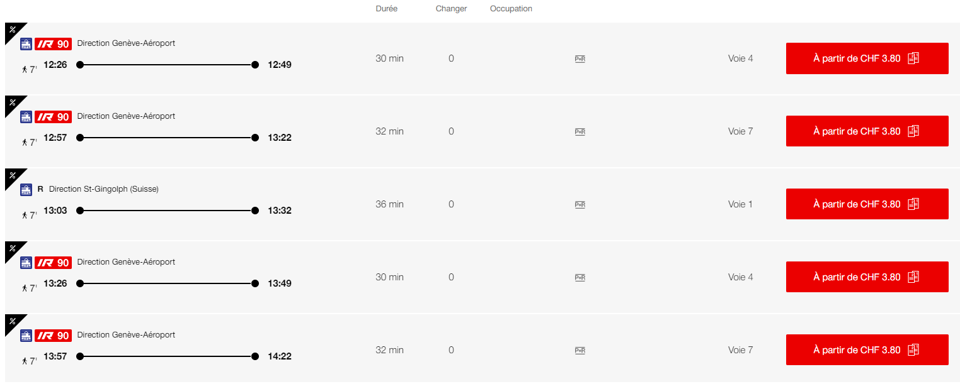
CFF - Depuis BRIG - CONGRES PSVR

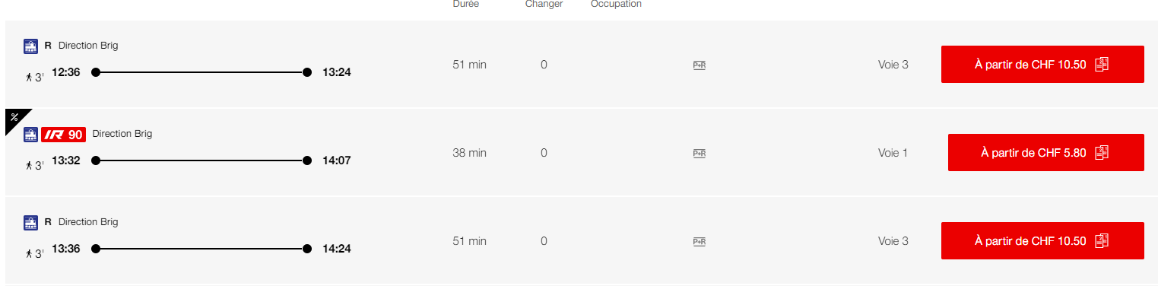
CFF - Depuis St-Maurice - CONGRES PSVR

